Лабораторная работа N 3
по дисциплине «Теория и технология программирования»
на тему: «Символьные строки»

1. Цель работы

Цель лабораторной работы состоит в формировании умений:
- использовать различные способы описания и формирования символьных строк;
- знать и уметь пользоваться методами чтения и записи строк в текстовых файлах;
- знать и уметь пользоваться методами чтения и анализа потоковых данных, вводимых с клавиатуры.

2. Задание

В соответствии с индивидуальным вариантом написать и выполнить программу:
- Считать текст из файла. Вычислить количество слов в нем и распечатать эти слова (по одному в строке), найти самое длинное слово.
- Считать текст из файла. Задано множество из n символов. Подсчитать количество вхождений в тексте каждого из символов массива.
- Считать текст из файла. Задана строка. Определить, является ли она подстрокой какой-либо из строк текста.
- Считать текст из файла. Найти в нем наибольшее количество цифр, идущих подряд. Если цифр не найдено – ввести об этом сообщение.
- Считать текст из файла. Распечатать все слова, содержащие заданный символ. Найти слово, в котором количество вхождений заданного слова наибольшее.
- Считать текст из файла. Подсчитать в нем количество слов, имеющих длину меньше заданного числа, вывести данные слова в столбик на экран.
- Считать текст из файла. Определить первое слово, начинающееся с заданного символа и последнее слово, где заданный символ встречается в конце слова.
- Считать текст из файла. Осуществить в каждой строке перестановку символов таким образом, чтобы первый символ стал последним, второй – предпоследним и т.д., распечатать получившийся текст.
- Считать текст из файла. В каждом слове текста оставить на своих местах первую и последнюю буквы, а в середине слова буквы перемешать, распечатать получившийся текст.
- Считать текст из файла. В каждом слове текста переместить гласные буквы в начала слова, согласные – в конец слова. Распечатать получившийся текст.
- Считать текст из файла. Вывести все слова в столбик, начинающиеся с заглавной буквы, рядом со словом отобразить число вхождений слова в текст.
- Считать текст из файла. Пользователь вводит 2 слова, например «слово1» «слово2», найти в тексте первое предложение, в котором встречается «слово1» и последнее, в котором встречается «слово2», поменять эти слова местами и вывести получившийся текст.
- Считать текст из файла. Вывести в столбец все встречающиеся в тексте символы и количество их встреч в тексте.
- Считать текст из файла. Для каждой строки вычислить среднее арифметическое значений длин слов в строке.
- Считать текст из файла. Предложения текста идут подряд. Преобразовать текст так, чтобы каждое предложение составляло отдельный абзац, начинающийся с красной строки в три пробела.
- Считать текст из файла. Распечатать все слова, содержащие хотя бы один из символов заданного множества n < 4.
- Считать текст из файла. Попарно сравнить строки. Определить их соотношение (равны; не равны и одна из строк является подстрокой другой; не равны и ни одна из них не является подстрокой другой).
- Считать текст из файла. Распечатать все слова текста зеркально «задом наперед». Пример: «это тестовый текст» выводить «отэ йывотсуе тскет».
- Считать текст из файла. Распечатать все первые слова предложений. Для первых двух слов посчитать количество вхождений в текст.
- Считать текст из файла. Удалить в каждом предложении второе слово, напечатать получившийся текст.
- Считать текст из файла. Каждое слово разделить пополам и вывернуть «на изнанку» в случае, нечетного числа букв, средняя буква остается на своем месте. Пример: «пример тестОвого текста» выводить «ирпрем тсетОогов кетатс»
- Считать текст из файла. Произвести изменение регистра символов так, чтобы буквы «шли гребенкой» пример полученного текста: «ЭтО пРиМеР ПоЛуЧеНнОгО ТеКсТа»
- Считать текст из файла. Произвести замену всех цифр (0-9) на соответствующие слова.
- Считать текст из файла. Текст на русском языке. Провести замену всех символов текста в английской транслитерации.
- Считать текст из файла. Распечатать все последние слова предложений. Для последних двух слов посчитать количество вхождений в текст.
- Считать текст из файла. В тексте провести циклический сдвиг букв по группам из 5 символов. Пример: «пример тестового текста» выводить
«римеп тесровогт текоста» цветом выделены группы букв, участвующие в сдвиге.
- Считать текст из файла. Провести замену всех знаков препинания на их буквенные обозначения. Пример: «Это пример запятая так должно быть выведено на экран точка»
- Считать текст из файла. В заданном тексте провести поиск слов, которые могут быть заменены аббревиатурами (в случае, если несколько слов подряд в предложении записаны с заглавных букв, их следует заменить на аббревиатуру).
- Считать текст из файла. В каждом слове производить циклический сдвиг букв вправо на заданное с клавиатуры число. Пример: «пример тестового текста» выводить при сдвиге 3 «мерпри товоготес статек».
- Считать текст из файла. Провести циклический сдвиг пробелов влево на заданное с клавиатуры число (1<n<8). Пример: «пример тестового текста» выводить при сдвиге 3 «при мертестов оготекста».
- Считать текст из файла. Для каждого символа увеличить его значение на 1. Пример: «пример тестового текста» выводить «рсйнёс уётпгпдп уёлтуб».
- Считать текст из файла. С клавиатуры вводится символ. Распечатать в порядке убывания числа встреч введенного символа в словах текста и данные слова.
- Считать текст из файла. Требуется поменять у двух соседних слов первые и последние буквы. Пример: «пример нашего тестового текста» выводить «нримео пашегр тестовога тексто»
- Считать текст из файла. В заданном тексте провести анализ букв и распечатать слова, в которых идут подряд 2, 3, 4 и более букв через одну по алфавиту.
- Считать текст из файла. В файле текст, полученный с помощью команды командной строки «dir>file.txt». В тексте необходимо «вычленить» информацию об именах файлов и их расширении. Требуется представить информацию без лишних пробелов, табуляций.
- ** Считать текст из файла, полученный из html кода интернет-ресурса. Требуется «вычленить» всю служебную информацию и оставить только текстовую информацию с сохранением разбиения на абзацы.
- ** Считать текст из файла. Распечатать все слова текста, разделяя дефисами по слогам.

Файловый ввод-вывод:

#include “stdio.h”;
#include “iostream.h”;
#include “stdlib.h”;

//для работы с файловым потоком, необходимо создать переменную - указатель на файл FILE:
FILE * infile;
infile=fopen(“my_file.txt”,”w”);
//“w”-запись
//“r”-чтение
//“a”-добавление (запись в конец файла)
//“t”-создание
//“wt”-создание и запись
//“../”-на один уровень вверх

fprintf(infile, ”Hello world!”); - запись в файл
fclose(infile); - закрыть соединение с файлом
//fscanf(infile, “%d %i”, &var1, &var2);

Дополнительная информация:
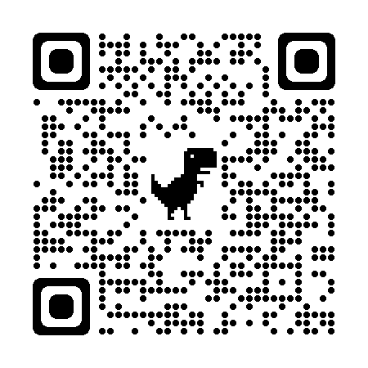 | 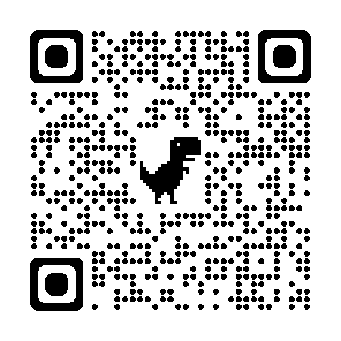

Чтение кода символов клавиатуры:

#include "stdafx.h"
#include <conio.h>
#include <ctype.h>

int main(int argc, char* argv[])
{
int ch;

_cputs( "Type 'Y' when finished typing keys: " );
do
{
ch = _getch();
printf ("%i",ch);
ch = toupper( ch );
} while( ch != 'Y' );

_putch( ch );
_putch( '\r' ); /* Carriage return */
_putch( '\n' ); /* Line feed */

return 0;
}

Дополнительная информация по int getchar();


3. Отчет

Отчет должен содержать следующие разделы: титульный лист, задание, текст программы, входные и выходные данные, пример работы программы, выводы.

